From: xxxxxxxxxxxxxxxxxxxxxxxxxxxxxxxxx
Sent: Tuesday, July 24, 2018 8:39 AM
To: xxxxxxxxxxxxxxxxxxxxxxxxxxxxxxxxxxxxxxx
Subject: RE: Potvrzení objednávky

Dobrý den, děkujeme za objednávku, zasíláme jako vždy Cenným psaním.
Prosím Vás při zadávání objednávky o informaci, že chcete stravenky zaslat.

Děkuji, s pozdravem
 |  |  |  |  |  |  | xxxxxxxxxxxxxxxxxxxxxxx  asistent pobočky
 |  |  |  |  |  |  | Tel/ xxxxxxxxxxxxxxxxxxxxxxxxx
 |  |  |  |  |  |  | Edenred CZ s.r.o.
 |  |  |  |  |  |  | Janáčkova 976/9, 702 00 Ostrava
 |  |  |  |  |  |  | Czech Republic
 |  |  |  |  |  |  | www.edenred.cz

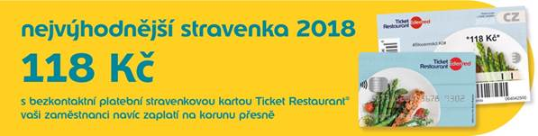

PRÁVNÍ UPOZORNĚNÍ
Tato zpráva včetně jejích příloh je určena pouze jejímu adresátovi a může obsahovat důvěrné informace nebo informace, které jsou předmětem obchodního tajemství. Jakékoli šíření, kopírování nebo zveřejnění této zprávy a jejích příloh neautorizovaným třetím osobám je zakázáno. Pokud jste tuto zprávu obdrželi omylem, upozorněte na to jejího odesílatele a zprávu i její přílohy vymažte.
LEGAL NOTICE
This email message, including any attachment(s), is intended only for the named recipient(s) and may contain confidential information. Any dissemination, distribution, disclosure, or copying of this information is unauthorized and strictly prohibited. If you have received this message in error, please advise the sender by reply email, and delete this message and any attachments.

From: xxxxxxxxxxxxxxxxxxxxxxxxxxxxxxxxxx
Sent: Tuesday, July 24, 2018 8:09 AM
To: xxxxxxxxxxxxxxxxxxxxxxx
Subject: FW: Potvrzení objednávky

Dobrý den, p. xxxxxxxxxxxxxxxx,

Dnes 24.7.2018 jsem provedla objednávku Stravenek -Ticket Restaurant v počtu 850 Ks za celkovou cenu 68 000 Kč . Číslo objednávky je 1726-0999, prosím o písemné potvrzení z Vaší strany , že objednávka pod tímto objednacím číslem byla uskutečněna.

Děkuji

xxxxxxxxxxxxxxxxxxx
Referent majetkové správy, pokladní
Centrum sociálních služeb Poruba, p.o.
Průběžná 6222/122
708 00 Ostrava-Poruba
IČ: 71216642
www.cssporuba.cz
Tel.: xxxxxxxxxxxxxx

